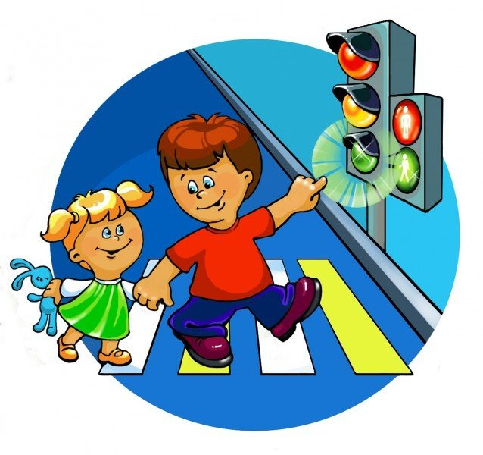

Игра викторина «Знатоки ПДД»
с детьми подготовительной группы.
Цель занятия. Обобщить знания детей дошкольного возраста по правилам дорожного движения.
Задачи:
Образовательные:
Закрепить знания детей о Правилах дорожного движения, дорожных знаках, правилах поведения на дорогах.
Развивающие. Формировать желание соблюдать правила дорожного движения. Развивать память, мышление, внимательность.
Воспитательная. Воспитывать дружеские, доброжелательные отношения между детьми.
Предварительная работа. Разработать план игры, разделить детей на команды, настольные игры и плакаты по ПДД, беседы.
Материал. Макеты дорожных знаков, игрушечный жезл - 2, рули, фишки , эмблемы, мячи, листы бумаги, фломастеры, мольберты, обручи -2, жилеты регулировщика, машины, светоотражающие браслеты.
Ход игры
Дети разделены на 2 группы. Под веселую музыку дети входят в зал, садятся на стулья.
Воспитатель. Ребята, вы живете в красивом городе с широкими улицами, переулками и дорогами. По ним движется много легковых и грузовых машин. И никто никому не мешает. Это потому что есть четкие и строгие правила для водителей машин и пешеходов.
Дети
1.На дорогах трудностей так много, без сомнения.
Но их бояться нет у нас причин,
Потому что правила движения
Есть для пешеходов и машин.
2. По городу, по улице
Не ходят просто так:
Когда не знаешь правила,
Легко попасть впросак.
3.Все время будь внимательным
И помни наперед:
Свои имеет правила
Шофер и пешеход.
Воспитатель. Вы, ребята догадались, что мы сегодня будем говорить о правилах дорожного движения. Но не просто говорить, а соревноваться в своих знаниях о них. У нас две команды: водители и регулировщики. Капитаны команд… и …
Оценивать его будет жюри . Вас ждут интересные конкурсы. За каждую победу в каждом конкурсе вы получите фишку. У кого их будет больше, тот и победитель. А победителей ждут призы.
РАЗМИНКА Игра с мячом.
- Ребята, встаньте по кругу. Я буду бросать мяч и задавать вопрос, а вы отвечаете на вопрос и возвращаете мяч.
- По дороге кто идет? Пешеход.
- Кто машину ведет? Водитель.
- Сколько глаз у светофора? Три глаза.
- Если красный “глаз” горит, то о чем он говорит? Подожди.
- Если зеленый “глаз” горит, то о чем он говорит? Можете идти.
- Идут наши ножки…По пешеходной дорожке.
- Где мы автобус ждем? На остановке.
- Где играем в прятки? На детской площадке.
- Где мы должны переходить дорогу? Пешеходный переход.
Конкурс 1»Доскажи словечко».

Слушает команда « Водители».
Если ты спешишь в пути через улицу пройти,
Там иди, где весь народ, там, где знак есть ... (Переход)
Команде «Регулировщики».
Ты должен твердо знать всегда:
Для машин есть мостовая, для прохожих ... (Тротуар)
Команде «Водители»
Домой добраться я хочу
И педалями кручу.
Вовсе это не мопед,
Это….(Велосипед)
Команде «Регулировщики».
Заучи закон простой:
Красный свет зажегся – «Стой!»
А зеленый впереди –
Говорит он всем… (Иди)
Команде «Водители»
Тихо ехать нас обяжет,
Поворот вблизи покажет
И напомнит, что и как,
Вам в пути...(дорожный знак)
Команде «Регулировщики».
Вместо ног — два колеса.
Сядь верхом и мчись на нём,
Только лучше правь рулём.(велосипед)
Команде «Водители»
Я в любое время года
И в любую непогоду
Очень быстро в час любой
Провезу вас под землей. ( Метро)
Команде «Регулировщики».
Удивительный вагон!
Посудите сами:
Рельсы в воздухе, а он
Держит их руками. (троллейбус)
Команде «Водители»
Не летает, но жужжит,
Жук по улице бежит.
И горят в глазах жука,
Два блестящих огонька.(машина)
Команде «Регулировщики».
Что за чудо – синий дом!
Ребятишек много в нем
Носит обувь из резины
Заправляется бензином.(автобус)
Команде «Водители»
Он в салоне самый главный
За порядком он следит
Оплатить проезд, так важно
Всем он громко говорит. (кондуктор)
Команде «Регулировщики».
Поперек дороги полосатая лежит
По ней пройти народ спешит.
И перед ней водитель ты остановись
Пока народ идет немного отдышись. (пешеходный переход)
Команде «Водители»
Эту ленту не возьмешь
И в косичку не вплетешь.
На земле она лежит,
Транспорт вдоль по ней бежит. (Дорога)
Команде «Регулировщики».
Тут машина не пойдет.
Главный здесь – пешеход.
Что друг другу не мешать,
Нужно справа путь держать. (Тротуар)
Команде «Водители»
На обочинах стоят,
Молча с нами говорят.
Всем готовы помогать.
Главное – их понимать.(Дорожные знаки)
Команде «Регулировщики».
Две дороги долго шли
И друг к дружке подошли.
Ссориться не стали,
Пересеклись и дальше побежали.
Что это за место,
Всем нам интересно. (Перекресток)

Воспитатель. Хорошо! Вы справились с заданием.
Конкурс 2. «Дорожные загадки».
1.Свет, на который движение запрещено. (Красный)
2.Место пересечения дорог. (Перекресток)
3.Что должно быть в руках у сопровождающих группу. (Флажок)
4. Командуя жезлом, он всех направляет,
И всем перекрёстком один управляет.
На ходу одной рукой останавливать привык
Пятитонный грузовик. (Регулировщик)
5. У него глаза цветные -
Не глаза, а три огня.
Он по очереди ими сверху-
Смотрит на меня. (Светофор)
6.Я по городу иду,
Я в беду не попаду.
Потому что твердо знаю
Правила - я выполняю. (Пешеход)
7. Кто идёт по тротуару? (пешеход)
8.Аппарат, который регулирует движение? (светофор)
9. Где люди ждут транспорт? (на остановке)
10. Кто называется «водителем?» (Человек, управляющий транспортным средством.)
11. Как на дороге обозначается пешеходный переход? (Специальной разметкой – «зебра».)
12.Как называется место пересечения двух дорог? (перекресток)
13. Почему нельзя появляться внезапно перед близко идущим транспортом? (транспортные средства не смогут сразу остановиться.)
14. Чем отличаются светофор транспортный от пешеходного? (Транспортный светофор имеет три сигнала – красный, желтый, зеленый, а пешеходный два сигнала – красный и зеленый.)
Воспитатель. Хорошо, справились с заданием.
Игра «Ловкий пешеход». Все дети «Пешеходы» по очереди переходят перекресток. По ходу забросить в зеленый макет – переходят через перекресток. Попав в красный – выбывают из игры.
Все справились с заданием. Продолжаем игру.
Конкурс 3 «Дорожные знаки».
Дети.
1. Много есть различных знаков,
Эти знаки нужно знать
Чтобы правил на дороге
Никогда не нарушать.
2.Красный круг обозначает
Обязательно запрет.
Он гласит нельзя тут ехать
Или тут дороги нет.
3.А ещё бывают знаки
Взяты в синенький квадрат.
Как и где проехать можно,
Эти знаки говорят.
4.Синенький прямоугольник
Вам покажет, где найти
Остановку иль заправку,
Все, что нужно вам в пути.

Ребята, на дорогах есть у нас помощники - дорожные знаки, лучшие друзья пешеходов и водителей. Они рассказывают о том, что можно и чего нельзя делать на дороге. Задание командам: соберите дорожные знаки и назовите их. Дети собирают предупреждающие знаки (треугольники красного цвета), запрещающие (круги красного цвета), 3- информационно-указательные (прямоугольники синего цвета).
Воспитатель. Знаки дорожного движения знайте и никогда не забывайте.
Я предлагаю вам ребята поиграть в игру «Шоферы» У каждой команды в руках у шофера руль (или машины на которых дети смогут передвигаться по залу). Ребята стоят на остановке. На сигнал свисток шофер «едет» и дети по одному едут за шофером. Чья команда быстрее приедет, та победит.
Игра «Регулировщики».
Команды, капитаны команд с жезлом в руках по сигналу добежать до обруча, встать в обруч, повернуться к своей команде - жезл поднять вверх, в обруч и побежать в обратном направлении и передать жезл другому.
Конкурс 4 «Наш помощник на дороге»
Дети: Светофор – большой помощник
Лучший друг для всех в пути
Он всегда предупреждает цветом
Можно ли идти
Красный свет – опасность рядом,
Стой, не двигайся и жди,
Никогда под красным взглядом
На дорогу не иди!
Желтый – светит к переменам,
Говорит: «Постой. Сейчас,
Загорится очень скоро
Светофора новый глаз».
Перейти дорогу можно
Лишь когда зеленый цвет
Загорится, объясняя:
«Все, иди! Машин тут нет! »
команды рисуют светофоры (Дети по очереди подходят к столу и рисуют часть светофора).
Воспитатель. А сейчас я предлагаю вам поиграть в игру «Это я, это я, это все мои друзья!»
Я буду задавать вопросы, если вы с ним согласны отвечаете: «Это я, это я, это все мои друзья!», а если нет, то хлопаете в ладоши.
Кто из вас идёт вперед только там, где переход?
Кто летит вперёд без спора и не видит светофора?
Знает кто, что красный свет означает: «Хода нет»?
Только там где переход, кто дорогу перейдёт?
Кто, не зная этих правил, посреди дороги замер?
Кто внимание на дороге соблюдает очень строго?
Кто все правила движенья назовёт без промедленья?
Знает кто, что свет зелёный означает: «Путь открыт»?
Молодцы!
А сейчас подведём итоги наших соревнований. (Награждение команд).
Воспитатель. Жюри подводит итоги. Победила дружба!
Вы сегодня сдали экзамены по Правилам дорожного движения, в подарок вам светоотражающие браслеты.

